NOMBRE Y APELLIDOS:  Daniel García Molina |  |  |  | FECHA: 19-07-2023
DOCENTE: MANUEL MACÍAS PÉREZ |  |  |  | NOTA:
(IFCD0210) DESARROLLO DE APLICACIONES CON TECNOLOGÍAS WEB. |  |  |  | Nº CURSO: 22-35/008902
MF: | 0491 | UNIDADES DE APRENDIZAJE A LAS QUE RESPONDE: |  | UA1 | Duración: | 2 h
UF: | 1842
PRÁCTICA Nº: | E1
DENOMINACIÓN: Arquitecturas de aplicaciones web.
DESCRIPCIÓN
1.- Se propone la realización de un ordinograma a partir de un pseudocódigo que se especifica:
InicioProceso
Escribir "¿Tienes el titulo de bachiller?"
Leer bachiller
si (bachiller="si") Entonces
Escribir "Puedes acceder al grado superior"
Sino
Escribir "¿Tienes la prueba de acceso superada?"
Leer prueba_acceso
si (prueba_acceso="si") Entonces
Escribir "Puedes acceder al grado superior"
Sino
Escribir "No puedes acceder a un grado superior"
FinSi
FinSi
FinProceso

2.- Se propone la realización de un script a partir del ordinograma y pseudocódigo anterior:

La práctica se realizará de manera individual.

MEDIOS PARA SU REALIZACIÓN
- Equipo informático.
- Aplicación Visual Code Studio instalada en el equipo.
- Navegadores actualizados

PAUTAS DE ACTUACIÓN DEL FORMADOR
Al inicio de la práctica, que se desarrollará de manera individual por cada uno de los alumnos, el formador/a realizará las siguientes actuaciones:
- Fijará los objetivos de la práctica.
- Aportará las instrucciones necesarias a los alumnos/as para la realización de la misma, haciendo hincapié en aquellos aspectos más relevantes.
- Facilitará a cada alumno/a la documentación necesaria para el desarrollo de la práctica.
- Resolverá las dudas que se planteen durante el transcurso de la práctica, con objeto de que el alumnado aprenda y pueda concluir la realización de la misma.
Durante la realización de la práctica el formador/a supervisará el desarrollo de esta para evaluar tanto los procedimientos como el resultado final.
Al finalizar la práctica el formador examinará el desarrollo que han realizado los/as alumnos/as, proponiendo las medidas de corrección, en caso necesario.

ESPECIFICACIONES PARA LA EVALUACIÓN DE LA PRÁCTICA
Resultados a comprobar |  |  | Indicadores de logro
- En un supuesto práctico, en el que se pide crea y mantiene componentes software en el entorno del cliente mediante herramientas de desarrollo y lenguajes de guion disponiendo de documentación de diseño detallado:  Conforme el criterio de evaluación CE 1.1 |  |  | - Crea componentes software en el entorno del cliente mediante herramientas de desarrollo y lenguajes de guion
 |  |  | 1.2 Mantiene componentes software en el entorno del cliente mediante herramientas de desarrollo y lenguajes de guion
- Relaciona la funcionalidad del componente software a desarrollar con las técnicas de desarrollo estructurado estándares para cumplir la funcionalidad del componente software.  Conforme el criterio de evaluación CE 1.2 |  |  | 2.1 Relaciona la funcionalidad del componente software a desarrollar con las técnicas de desarrollo estructurado
 |  |  | 2.2 Comprende la funcionalidad del componente software a desarrollar con las técnicas de desarrollo estructurado
- Formula estructuras de datos y flujo de control mediante lenguajes de guion según la funcionalidad del componente software a desarrollar.  Conforme el criterio de evaluación CE 1.3 |  |  | 3.1 Formula estructuras de datos mediante lenguajes de guion
 |  |  | 3.2 Formula flujo de control mediante lenguajes de guion
- Crea procedimientos y funciones adecuados a la funcionalidad del componente software a desarrollar utilizando lenguajes de guion.  Conforme el criterio de evaluación CE 1.4 |  |  | 4.1 Crea procedimientos adecuados a la funcionalidad del componente
 |  |  | 4.2 Crea funciones adecuados a la funcionalidad del componente
- Documenta el componente software desarrollado según especificaciones de diseño.  Conforme el criterio de evaluación CE 1.5 |  |  | 5.1 Documenta el componente software desarrollado
 |  |  | 5.2 Entiende las especificaciones de diseño

Sistema de valoración

Definición de indicadores y escalas de medida
Los indicadores que se van a establecer, será una hoja de chequeo, sistema de valoración, que complementa a este documento, donde se evalúan todos los resultados a comprobar (tareas). En este documento, se establecerán a su vez los indicadores de logro que se han de tener en cuenta, para conseguir los resultados a comprobar.

Mínimo exigible
El mínimo exigible para la superación de la práctica es de 50 puntos sobre 100 puntos

SUPUESTO PRÁCTICO

1.- Se propone la realización de un ordinograma a partir de un pseudocódigo que se especifica:
InicioProceso
Escribir "¿Tienes el titulo de bachiller?"
Leer bachiller
si (bachiller="si") Entonces
Escribir "Puedes acceder al grado superior"
Sino
Escribir "¿Tienes la prueba de acceso superada?"
Leer prueba_acceso
si (prueba_acceso="si") Entonces
Escribir "Puedes acceder al grado superior"
Sino
Escribir "No puedes acceder a un grado superior"
FinSi
FinSi
FinProceso

2.- Se propone la realización de un script a partir del ordinograma y pseudocódigo anterior:

La práctica se realizará de manera individual.

Ejemplo:
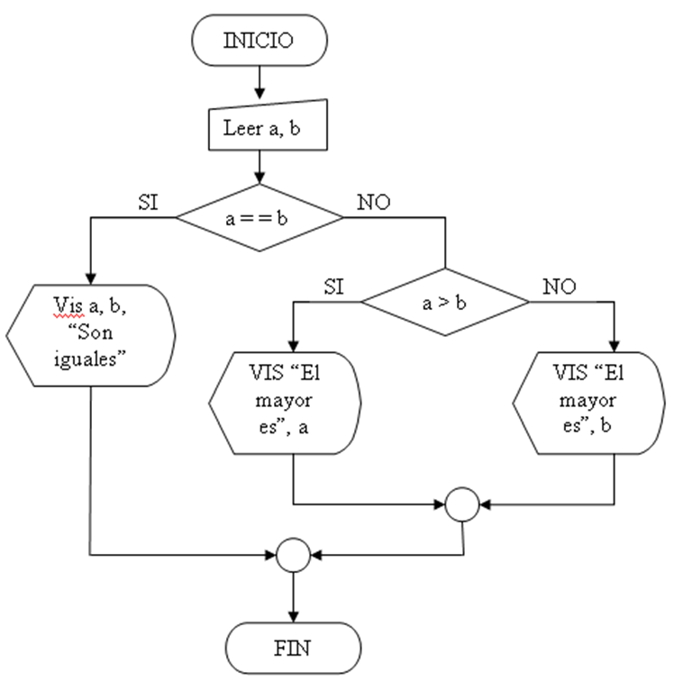

1.-
ORDINOGRAMA
INICIO

¿Tienes título de bachiller?

SINO

¿Tienes prueba de acceso
Superada?
Puedes acceder al grado
Superior.

SINO

No puedes acceder a un grado
Superior.
FIN

2.-
Archivo JS:
let bachiller = prompt("¿Tienes el título de bachiller?");
alert ("Su respuesta es: " + bachiller);

if (bachiller.toLowerCase() === "si"){
document.write ("Puedes acceder al grado superior.");
} else {
let prueba = prompt("¿Tienes la prueba de acceso superada?");
alert("Su respuesta es: " + prueba);

if (prueba.toLowerCase() === "si"){
document.write ("Puedes acceder al grado superior.");
} else {
document.write("No puedes acceder a un grado superior.");
}
}

SISTEMAS DE VALORACIÓN MF 0491_3 – UF1842 – E1

RESULTADOS A COMPROBAR | INDICADORES DE LOGRO | ESCALA DE MEDIDAS
- En un supuesto práctico, en el que se pide crea y mantiene componentes software en el entorno del cliente mediante herramientas de desarrollo y lenguajes de guion disponiendo de documentación de diseño detallado:  Conforme el criterio de evaluación CE 1.1 | Crea componentes software en el entorno del cliente mediante herramientas de desarrollo y lenguajes de guion | - Crea componentes software en el entorno del cliente mediante herramientas de desarrollo y lenguajes de guion entre un 75% y 100%  - Crea componentes software en el entorno del cliente mediante herramientas de desarrollo y lenguajes de guion entre un 50 % y 75%  - Crea componentes software en el entorno del cliente mediante herramientas de desarrollo y lenguajes de guion por debajo de un 50 % | B  R  M | 10  5  0
 | 1.2 Mantiene componentes software en el entorno del cliente mediante herramientas de desarrollo y lenguajes de guion | - Mantiene componentes software en el entorno del cliente mediante herramientas de desarrollo y lenguajes de guion entre un 75% y 100%.  - Mantiene componentes software en el entorno del cliente mediante herramientas de desarrollo y lenguajes de guion entre un 50% y 75%.  - Mantiene componentes software en el entorno del cliente mediante herramientas de desarrollo y lenguajes de guion por debajo de un 50%. | B  R  M | 10  5  0
- Relaciona la funcionalidad del componente software a desarrollar con las técnicas de desarrollo estructurado estándares para cumplir la funcionalidad del componente software.  Conforme el criterio de evaluación CE 1.2 | 2.1 Relaciona la funcionalidad del componente software a desarrollar con las técnicas de desarrollo estructurado | - Relaciona la funcionalidad del componente software a desarrollar con las técnicas de desarrollo estructurado entre un 75% y 100%.  - Relaciona la funcionalidad del componente software a desarrollar con las técnicas de desarrollo estructurado entre un 50% y 75%.  - Relaciona la funcionalidad del componente software a desarrollar con las técnicas de desarrollo estructurado por debajo de un 50%. | B  R  M | 10  5  0
 | 2.2 Comprende la funcionalidad del componente software a desarrollar con las técnicas de desarrollo estructurado | - Comprende la funcionalidad del componente software a desarrollar con las técnicas de desarrollo estructurado entre un 75% y 100%.  - Comprende la funcionalidad del componente software a desarrollar con las técnicas de desarrollo estructurado entre un 50% y 75%.  - Comprende la funcionalidad del componente software a desarrollar con las técnicas de desarrollo estructurado por debajo de un 50% | B  R  M | 10  5  0
- Formula estructuras de datos y flujo de control mediante lenguajes de guion según la funcionalidad del componente software a desarrollar.  Conforme el criterio de evaluación CE 1.3 | 3.1 Formula estructuras de datos mediante lenguajes de guion | - Formula estructuras de datos mediante lenguajes de guion entre un 75% y 100%.  - Formula estructuras de datos mediante lenguajes de guion entre un 50% y 75%.  - Formula estructuras de datos mediante lenguajes de guion por debajo de un 50% | B  R  M | 10  5  0
 | 3.2 Formula flujo de control mediante lenguajes de guion | - Formula flujo de control mediante lenguajes de guion entre un 75% y 100%.  - Formula flujo de control mediante lenguajes de guion entre un 50% y 75%.  - Formula flujo de control mediante lenguajes de guion por debajo de un 50% | B  R  M | 10  5  0
- Crea procedimientos y funciones adecuados a la funcionalidad del componente software a desarrollar utilizando lenguajes de guion.  Conforme el criterio de evaluación CE 1.4 | 4.1 Crea procedimientos adecuados a la funcionalidad del componente | - Crea procedimientos adecuados a la funcionalidad del componente entre un 75% y 100%.  - Crea procedimientos adecuados a la funcionalidad del componente entre un 50% y 75%.  - Crea procedimientos adecuados a la funcionalidad del componente por debajo de un 50% | B  R  M | 20  10  0
 | 4.2 Crea funciones adecuados a la funcionalidad del componente | - Crea funciones adecuados a la funcionalidad del componente entre un 75% y 100%.  - Crea funciones adecuados a la funcionalidad del componente entre un 50% y 75%.  - Crea funciones adecuados a la funcionalidad del componente por debajo de un 50% | B  R  M | 20  10  0
- Documenta el componente software desarrollado según especificaciones de diseño.  Conforme el criterio de evaluación CE 1.5 | 5.1 Documenta el componente software desarrollado | - Documenta el componente software desarrollado entre un 75% y 100%.  - Documenta el componente software desarrollado entre un 50% y 75%.  - Documenta el componente software desarrollado por debajo de un 50% | B  R  M | 20  10  0
 | 5.2 Entiende las especificaciones de diseño | - Entiende las especificaciones de diseño entre un 75% y 100%.  - Entiende las especificaciones de diseño entre un 50% y 75%.  - Entiende las especificaciones de diseño por debajo de un 50% | B  R  M | 20  10  0
 | Valor mínimo exigible: 50 | Valor máximo: 100

